Название:

Сказ о токе Амперовом

Афтор: базароф.

Рецензоры: МСН (тупой как доцент), Физик, Гравий, Гопсек, Дудиков и прочие сказочные….. ну вы поняли… персонажи.

Цель: показать идиотам как правильно считать и что такое физика на самом деле.

Спосб: разжовываение основных формул и формулировок электротехники по балансу мощностей до удобочитаемого состояния.

Для начала рассмотрим элементарный закон Ома для цепи.
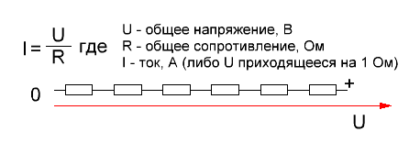
Рис 1.
К примеру мы имеем источник напряжения 6 Вольт и шесть резисторов по 1 Ом как на рисунке 1. Посчитав ток получим значение в 1 Ампер. Физически в измерениях ток, это падение напряжения на шунте. Поэтому можем узнать какое падение напряжения приходится на один резистор.
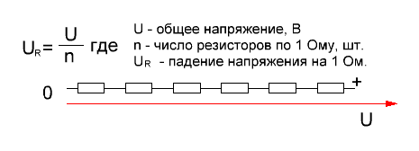
Рис 2.

Посчитав мы получим что Ампер пропорционален падению напряжения на одном Оме участка цепи. По сути это одно и то же.
Теперь непосредственно по балансу мощностей. В рамках будут указаны формулы обязательные для запоминания как «отче наш». В синих рамках будут приведены обычные формулы из устоявшихся знаний, красными будут обозначаться новые либо формулы преобразования величин.
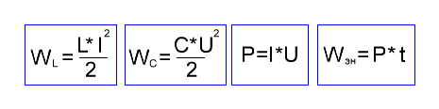
Рис 3.
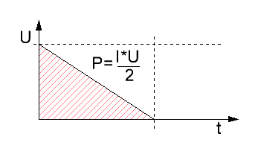
Это распространённые формулы и в описании не нуждаются. Для начала рассмотрим как считать мощность (энергию) в пилообразных сигналах.

На рисунке 4 видно откуда берётся делитель на 2 для пилообразных сигналов.

Рис 4.
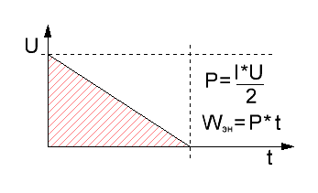

На рисунке 5 видно как определяется полная электроэнергия исходя из времени и мощности на нагрузке.

Рис 5.
Теперь когда всё предельно ясно переходим к основам электротехники, к Ому и Кулону. У некоторых идиотов есть привычка говорить что работа не имеет обозначения и ни в чем не выражается. Это не так. Если в механике работа выражается в Джоулях, то почему это правило не переходит в электротехнику?
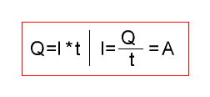
Заряд кулона - это энергетическая единица. Она указывает на количество энергии приходящиеся на время к одному Ому. Или по другому это количество энергии (в Джоулях) выделенных на активном элементе за единицу времени. Напряжение указывает сколько таких падений напряжений на одном Оме имеется в цепи, поэтому напрядение как и напряжённость электрического поля является количественной характеристикой.
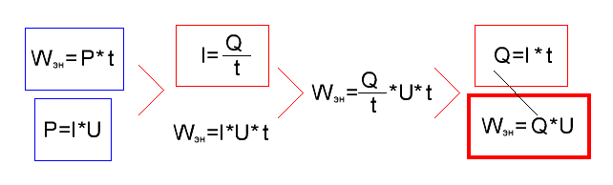

Как видим из преобразований в реальности электрическая энергия это заряд приходящийся на один ампер (падение напряжения на одном Оме) к количеству таких зарядов, ибо напряжение выступает как множитель.
Подведём формулу к закону мною обожаемого Кулона:

ЭЛЕКТРИЧЕСКАЯ ЭНЕРГИЯ – ЭТО КОЛЛИЧЕСТВЕННЫЙ ПОКАЗАТЕЛЬ СУММЫ ЗАРЯДОВ ПРИХОДЯЩИЙСЯ НА ИНТЕРВАЛ ВРЕМЕНИ.

И если после этого хоть один эмбицил академический будет Вам, уважаемые читатели, доказывать что электрическая мощность является квадратом от тока – плюйте смело на его научный плеш, ибо это не академик, а акамедик.
Теперь когда мы знаем (надеюсь) откуда что берётся, разрисуем энергии по реактивным элементам, ёмкости и индуктивности. Откуда двойка взялась в знаменателе мы уже знаем, осталось понять отсука там появились лишние электрические величины. К тому же в реактивных цепях в отличае от активных энергия не выделяется а запасается. Отсюда и появились графики и векторные диаграммы по смешанным цепям. Итак смотрим.
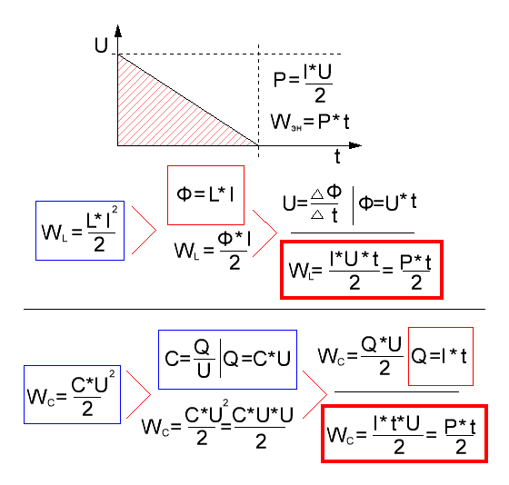
Здесь приведена полная система превращения Кулоновского заряда в электроэнергию по классике. Никаких противоречий нет, а двойка в знаменателе указывает на коэффициент заполнения по мощности. К тому же сигнал был специально выбран пилообразным для уменьшения путаницы в расчётах. Если сигнал по заполнению имеет неправильную форму, то в таком случае вместо двойки появляется множитель по заполнению, либо интеграл по сумме действующего значения.

Если Пушкин возвёл себе памятник нерукотворный, то я себе воздвиг гранитную плиту. Чтобы каждый тупой доцент мог придти в трудную минуту и молча грызть этот гранит науки, грызть и плакать, от осознания своей убогости. /Базароу/



